

**REIZEN ALS EEN VORST**

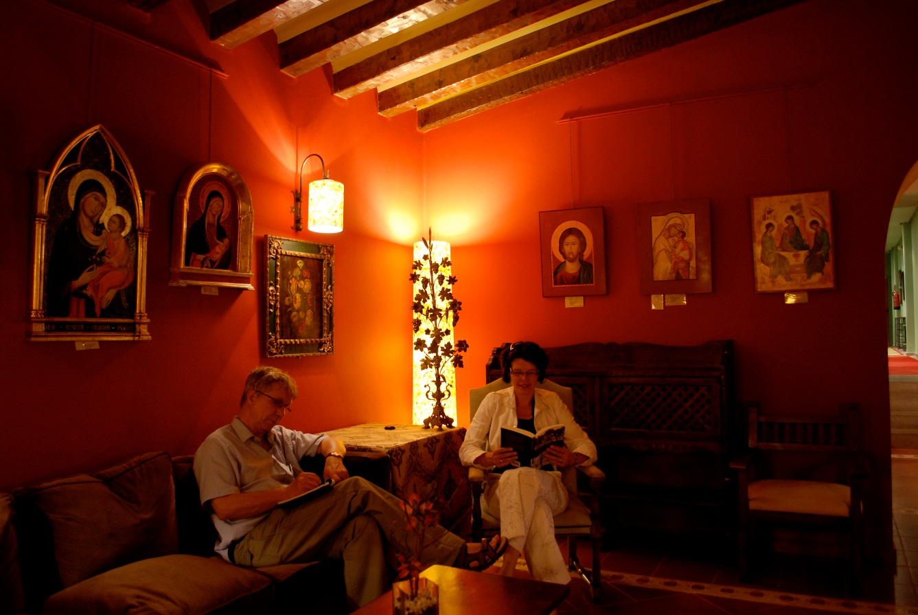

**SEGOVIA - ÁVILA - TOLEDO**

Ávila is een prachtige middeleeuwse stad, zelfs in de stromende regen. De stadsmuren – ‘de mooiste van Europa’ – met 88 ronde torens zijn perfect gerestaureerd, net als het oude centrum van de ommuurde stad.

‘Er was nooit een joodse wijk in Ávila,’ vertellen ze behulpzaam op het toeristenburo naast een van de negen toegangspoorten van de stad. ‘Althans, geen ghetto, zoals in veel andere Spaanse steden.’ Ik krijg een brochure over het joodse verleden van de stad. De joden woonden overal, verspreid over de hele stad, net als de moslims. Hun invloed was groot. Moses de León, een van de meest invloedrijke joodse filosofen uit de geschiedenis, woonde hier. Langs de stadsmuur, bij de Joodse Poort, ligt de tuin waar hij zijn beroemde Shefe el Zohar schreef. In Ávila braken op het einde van de 15e eeuw de pogroms uit die uiteindelijk zouden leiden tot de verdrijving van alle joden uit heel Spanje. En in Ávila werden ook de eerste joden door de Inquisitie op de brandstapel gezet.

Maar in het moderne Spanje wordt de geschiedenis niet langer verzwegen.

Het hoofdkwartier van de Inquisitie was gevestigd in het Real Monasterio de Santo Tomás, het monumentale klooster van de Dominicanen dat buiten de stadsmuren van Ávila ligt.

In de sacristie ligt volgens mijn reisgids Tomás de Torquemada begraven, de legendarische grootinquisiteur, vereeuwigd door Dostojewski in De Gebroeders Karamazow, ‘die rijzige, rechtop gaande grijsaard van bijna negentig jaar met ingevallen gelaat en diep in hun kassen weggezonken ogen die echter nog steeds vonken sproeien’. Torquemada, gekleed in ‘een sleetse monnikspij van ruige stof’ zou volgens Dostojewski zelfs Jezus op de brandstapel hebben willen zetten omdat diens boodschap van liefde, verzoening en verdraagzaamheid een bedreiging voor de katholieke kerk in Spanje was geworden.

‘Hij ligt hier niet begraven,’ verzucht de jonge Dominicaner broeder op de binnenplaats van het klooster. Hij kent de verhalen over zijn orde, ‘De Honden van God’, die de Inquisitie in Europa eeuwenlang meedogenloos aanvoerde. Hij draagt de last van dit onvoorstelbaar wrede, gewelddadige verleden gelaten met zich mee. ‘Wij hebben ook veel goed werk verricht,’ vertelt hij. Hij heeft zelf jarenlang missiewerk gedaan in Japan, scholen gebouwd, ziekenhuizen, de armen geholpen. Er wonen nog twaalf broeders in het enorme klooster. Hij is de jongste.

**ÁVILA - TOLEDO**

We drinken muntthee op een terras, aan de oever van de Taag, in het hart van de oude joodse wijk. De uitbater serveert kebab en *falafel, houmous* en *babaganouk*, smaken en geuren uit mijn jeugd toen ik jong en overmoedig, correspondent was in de Arabische wereld. Hij komt uit Libanon, vertelt hij. Aan de muur hangt een poster van de Romeinse tempel in de Libanese Beka’a-vallei, een van de zeven wereldwonderen. Hij heeft geen heimwee, zegt hij. ‘Te veel geweld, altijd oorlog.’ Hij is gevlucht, zoals zoveel landgenoten en hier beland, in de oude joodse wijk van Toledo. Hij kijkt met een half oog naar de televisie, naar een Arabische satellietzender. In Beiroet wordt weer gevochten. Er hangen zwarte rookpluimen boven de stad. Een oorlog die nooit eindigt. Moslims tegen christenen, of andersom. Of moslims tegen moslims. Stammen, clans, families, iedereen vecht. Christenen tegen christenen. Soms in naam van God, soms uit wraak of hebzucht.

Zo moet Spanje geweest zijn, in de middeleeuwen, een land vol vechtersbazen, *caballeros* en *bandoleros*, die zich met paard en zwaard verhuurden omdat oorlog voeren hun vak was. Soms in dienst van God, soms op zoek naar roem, of buit, of gewoon een volle maag.

Vlak bij het restaurant staat een buste van Jehuda Halevi. Hij is volgens María Rosa Menocal de belangrijkste joodse filosoof en dichter uit de Spaanse geschiedenis. Hij is een van de hoofdpersonen in haar indrukwekkende studie over het middeleeuwse ‘Spanje’: ‘De Gouden Eeuwen van Andalusië’ toen ‘de Iberische wereld’ volgens haar nog een tolerante samenleving was en moslims, joden en christenen samenleefden.

Halevi bouwde een synagoge in Toledo, ergens in het begin van de 12e eeuw: de Sinagoga de Tránsito. Hij is nog open als wij om 11 uur ’s avonds langslopen. Het is sabbat. We lopen naar binnen. Wij zijn de enige bezoekers. Politiemannen met machinegeweren bewaken de ingang.

‘*Gracias por su visita*, zegt de conservatrice en dan vertelt ze het verhaal van de joodse gemeenschap van Toledo. Hoe ze naar het Iberische schiereiland kwamen, vanuit het Egyptische Alexandrië, over de vooraanstaande rol die ze speelden in Toledo, dat ooit het kenniscentrum van de wereld was, waar meer dan 100.000 manuscripten werden bewaard, vertaald en bewerkt. Tot de komst van religieuze fanatici die aan deze bloeiperiode een einde maakten, de mannen van de Inquisitie, de christelijke scherpslijpers, die de joden dwongen zich te bekeren of het land te verlaten, over Torquemada en Cisneros. Ze vertelt over de pogroms, die Toledo en heel Spanje, troffen. Wie de pogroms overleefde en zich niet bekeerde, vluchtte. Terug naar Alexandrië, of naar het noorden, naar de Provence, maar in alle gevallen, altijd, onvermijdelijk het noodlot tegemoet.

De multiculturele samenleving werd hier geboren, in Toledo. En weer verwoest. Omdat het fanatisme won. Omdat hij niet levensvatbaar bleek. Pas in 1994, 500 jaar na de verdrijving van de joden van het Iberische schiereiland, bezocht een Spaanse koning weer een synagoge. En langzaam wordt de rol die de joden speelden in de Spaanse geschiedenis erkend.

We blijven tot het zondag wordt, verrukt door de schoonheid van het interieur van de synagoge.

Een half uur lang luiden de klokken van de kathedraal en groeit de opwinding in de stad. Het is zondagmorgen en duizenden gelovigen komen naar de hoogmis. Wat een feest, vergeleken met de kerkdiensten (stilzitten, knielen, niet praten, niet lachen en zeker niet flirten) uit mijn jeugd. Hier wordt gezoend in het middenschip, nieuws uitgewisseld bij de biechtstoel, handen geschud, gelachen, met houten klapstoelen gesleept. Sommige gelovigen hebben hun eigen visstoeltje meegenomen. Aan de pilaren hangen enorme , breedbeeldschermen zodat iedereen de hoogmis kan volgen.

Wij lopen langs het Alcázar waar de middeleeuwse manuscripten worden bewaard, over de stadswallen naar de Mezquita del Cristo de la Luz. Het is een van de oudste, en kleinste, moskeeën van Spanje, oorspronkelijk niet meer dan 8 vierkante meter groot. Hij werd gebouwd in het eerste millennium, toen de Ommayaden over het Iberische schiereiland heersten. In de 12e eeuw heroverden de christelijke legers Toledo en de moskee werd omgebouwd tot kerk. Naadloos gaat de oude moskee over in het aangebouwde, christelijke middenschip. En nu, tijdens de restauratie, hebben ze onder de moskee een oude Romeinse straatweg gevonden, vertelt de conservatrice trots: de hele geschiedenis van Spanje bijeen op een paar vierkante meter.

We nemen afscheid van Toledo vanaf het terras van de Parador, hoog in de heuvels aan de overkant van de Taag. Het is een fabuleus panorama. De stad heeft nooit een fatsoenlijke voetbalploeg voortgebracht, maar in de bibliotheek van het Alcázar liggen de schatten van onze joods-christelijke-arabische cultuur bewaard, honderdduizenden manuscripten, verzameld door de Ommayaden kaliefen, moslims uit Damascus en Bagdad die hier heersten in het eerste millennium, vertaald en gekopieerd door joodse wetenschappers, en bewaard en gekoesterd door tolerante christelijke koningen. Het is, schrijft María Rosa Menocal, ‘de stille getuigenis van voorbije tolerantie’, van ‘een Iberische wereld die verloren is gegaan’.

*Doen/ Niet Doen*

***De Gouden Eeuwen van Andalusië*** *van María Rosa Menocal, uitgeverij Bulaaq, 2006. Met liefde geschreven boek over het multiculturele Spanje*

